UCHWAŁA Nr XXXIX/315/2006
Rady Powiatu Mławskiego
z dnia 5 października 2006 roku

w sprawie uchwalenia Wieloletniego Planu Inwestycyjno- Remontowego opracowanego na lata 2007 - 2013

Na podstawie art. 4 ust. 1 pkt. 21 i art. 12 pkt 4 ustawy z dnia 5 czerwca 1998 roku o samorządzie powiatowym (Dz. U. z 2001 r. Nr 142 poz. 1592 ze zm.) - Rada Powiatu Mławskiego uchwala co następuje:

§ 1

Uchwala się Wieloletni Plan Inwestycyjno -Remontowy na lata 2007 –2013, którego treść stanowi brzmienie Załącznika do niniejszej Uchwały.

§ 2

Wykonanie uchwały powierza się Zarządowi Powiatu.

§ 3

Uchwała wchodzi w życie z dniem podjęcia.

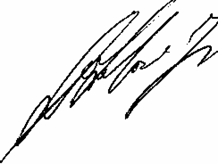
Przewodniczący Rady Powiatu

Jan Jerzy Wtulich

